**МИНИСТЕРСТВО ЦИФРОВОГО РАЗВИТИЯ,   
СВЯЗИ И МАССОВЫХ КОММУНИКАЦИЙ РОССИЙСКОЙ ФЕДЕРАЦИИ**

Ордена Трудового Красного Знамени  
федеральное государственное бюджетное образовательное учреждение  
высшего образования  
«Московский Технический Университет Связи и Информатики»

Кафедра математической кибернетики и информационных технологий

**Отчёт**

**ПО ДИСЦИПЛИНЕ**

**«Введение в Информационные Технологии»**

Выполнила:  
Студентка группы БФИ2102

Данилова Д.А.

Проверил:  
преподаватель  
Павликов А.Е.

**Москва. 2021 г.**

## UI Schedule

Приложение, которое написано на языке Python с использованием библиотеки PyQt5 для создания визуального интерфейса и базы данных PostgreSQL. Приложение отображает базу данных в виде таблицы с вкладками и позволяет редактировать её строчки, а также добавлять и удалять содержимое БД.

Скриншоты приложения представлены на Рис. 1, Рис. 2, Рис. 3.

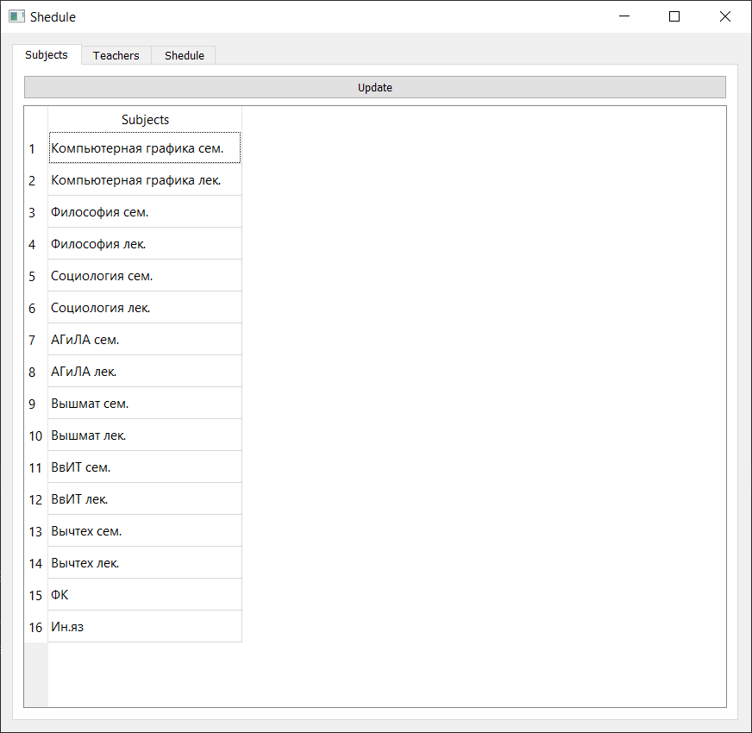  
Рис. 1. Скриншоты приложения «UI Schedule».

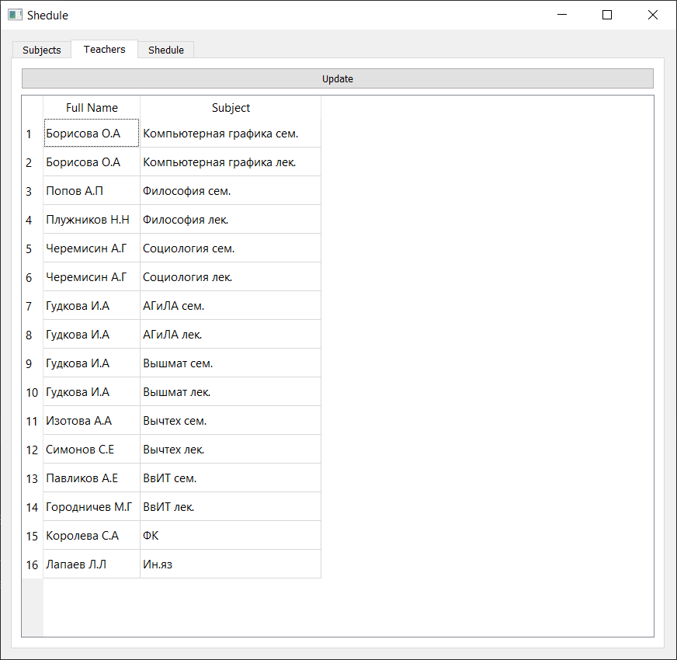  
Рис. 2. Скриншоты приложения «UI Schedule».

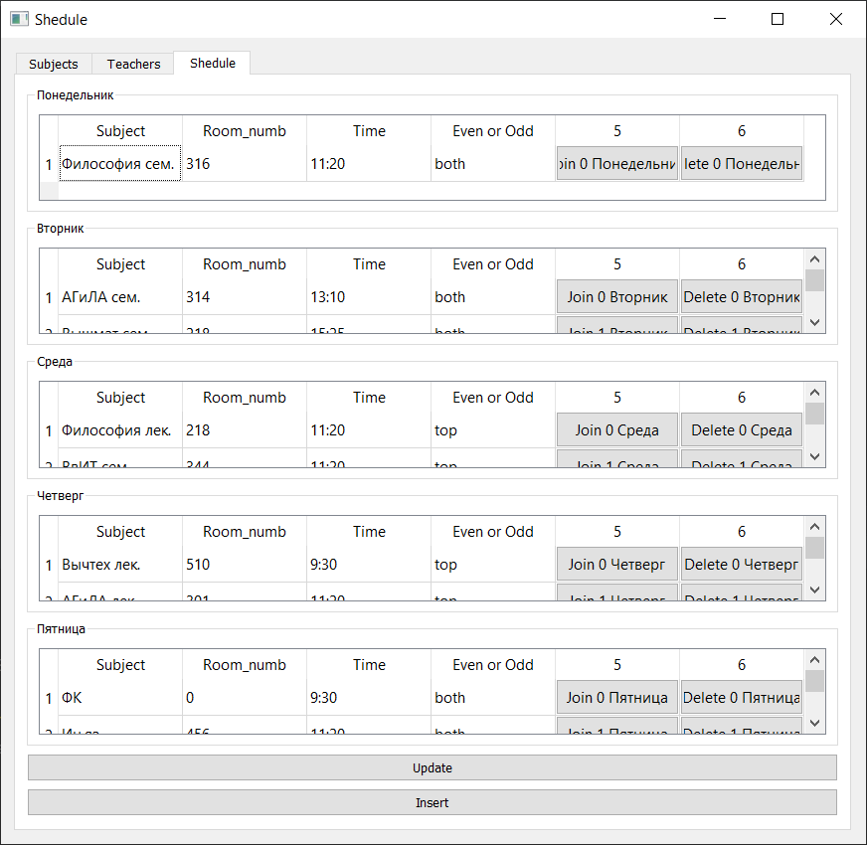  
Рис. 3. Скриншоты приложения «UI Schedule».

Для того, чтобы запустить приложение, нужно выполнить следующие команды в терминале:

*source venv/scripts/active*

*python main.py*

## Вывод

В процессе выполнения лабораторной работы мы научились использовать PyQt5 для создания визуальных интерфейсов, отображать информацию из базы данных PostgreSQL в виде таблицы с вкладками. Добавили возможность добавления, редактирования и удаления информации из БД.